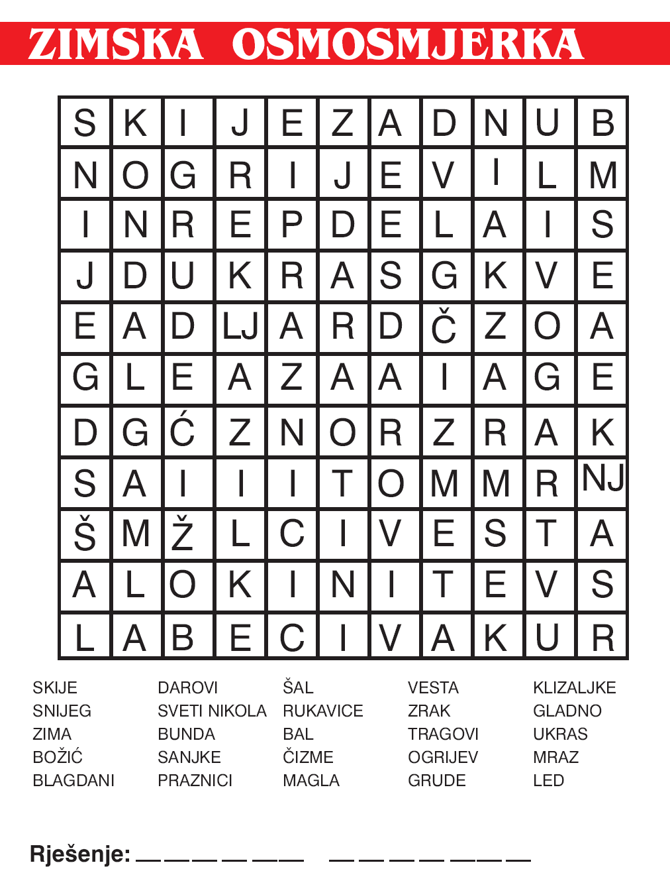

Izaberi 7 pojma iz osmosmjerke te sastavi i napiši u bilježnicu 7 rečenica (o svakom pojmu jedna rečenica).

